2008年全国年注册税务师考试大纲

财 务 与 会 计
上篇 财 务
第一章 财务管理概论
一、 财务管理概述
（一）掌握财务管理的内容和方法
（二）熟悉财务管理的目标
（三）了解财务管理的特点
二、财务管理的环境
（一）掌握金融市场环境
（二）熟悉经济环境
（三）了解法律环境
三、财务管理的价值观念
（一）掌握资金时间价值及其计算
（二）熟悉投资风险价值及其计算
（三）了解特殊的年金及其计算
第二章 财务分析
一、 财务分析概述
（一）掌握财务分析的基本方法
（二）熟悉财务分析的内容和基本步骤
（三）了解财务分析的意义
二、财务分析中常用的财务比率
（一）掌握各项财务比率及其计算
（二）熟悉各项财务比率的分析原理
三、企业财务状况的综合分析
（一）掌握我国企业效绩评价的指标体系及其评价方法
（二）熟悉杜邦分析法的基本原理
第三章 财务预测和财务预算
一、资金需要量预测
（一）了解企业资金需要量预测的意义和目的
（二）熟悉企业资金需要量预测的方法
二、利润预测
（一）熟悉利润预测的常用指标
（二）掌握运用本量利分析法进行利润预测的原理和方法
三、财务预算
（一）了解全面预算的内容和作用
（二）熟悉企业财务预算编制的基本原理和方法
第四章 筹资管理
一、 企业筹集资金的原因与要求
（一） 了解企业筹集资金的原因与要求
（二）熟悉企业筹资的渠道和方式
二、所有者权益资金的筹集
（一）了解企业所有者权益资金的特点和内容
（二）熟悉筹集所有者权益资金的方式
（三）掌握筹集所有者权益资金各种方式的优缺点
三、债务资金的筹集
（一）了解企业债务资金的特点与内容
（二）熟悉筹集债务资金的方式
（三）掌握筹集债务资金各种方式的优缺点
四、黄金成本
（一）熟悉资金成本的要领和意义
（二）掌握不同筹资方式的资金成本及计算
（三）掌握综合资金成本的计算
五、资金结构
（一）了解资金结构的概念
（二）熟悉影响资金结构的因素
（三）掌握资金结构的选择方法及其运用
第五章 投资管理
一、 投资的意义和分类
（一）了解投资的意义
（二）熟悉投资的分类
二、流动资产投资管理
（一）了解流动资产的定义与特点以及管理要求
（二）熟悉企业的现金、应收账款和存货等流动资产管理
三、有价证券投资管理
（一）了解有价证券投资的内容
（二）熟悉股票投资和债券投资的优缺点
（三）掌握股票和债券的估价模型
四、固定资产投资管理
（一）熟悉固定资产投资的特点
（二）掌握固定资产投资的决策方法及其运用
第六章 股利分配
一、利润分配的内容和程序
（一）了解利润分配的内容
（二）熟悉利润分配的程序
二、股利分配的政策
（一）了解股利分配对企业价值影响的不同观点
（二）掌握不同的股利分配政策
三、股利分配的形式
（一）了解股利发放的程序
（二）熟悉股利分配的形式
下篇 会 计
第七章 财务会计概论
一、 财务会计核算的目的和基本前提
（一）了解财务会计核算的基本前提
（二）熟悉财务会计的目的
二、财务会计要素、确认、计量和报告
（一）掌握财务会计要素的定义和特点
（二）掌握财务会计要素确认的基本条件
（三）掌握财务会计计量属性
（四）掌握我国企业财务会计报告体系以及编报要求
三、财务会计信息质量要求
（一）熟悉财务会计信息质量要求的内涵
（二）掌握财务会计住处质量要求的具体内容
四、企业财务会计核算规范
（一）了解企业财务会计核算规范的基本体系
（二）熟悉各层次企业财务会计核算规范的关系以及具体内容
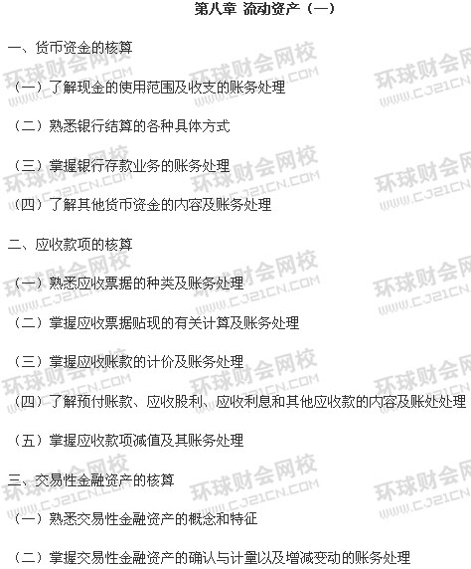
四、外币交易的核算
（一）了解外币与外汇的概念
（二）熟悉企业外币交易的主要内容
（三）掌握外币交易的账务处理
第九章 流动资产（二）
一、存货的确认和计量
（一）熟悉存货的概念、种类及确认条件
（二）掌握存货的初始计量
（三）掌握存货的后续计量。包括先进先出法、加权平均法、移动平均法、个别计价法、毛利率法、零售价法、计划成本法
（四）掌握存货的期末计量、运用及其账务处理
二、原材料的核算
（一）熟悉原材料及其核算内容
（二）掌握按实际成本计价的原材料的核算
（三）掌握按计划成本计价的原材料的核算
三、其他存货的核算
（一）掌握委托加工物资的内容及其核算
（二）了解包装物和低值易耗品的内容及其核算
（三）掌握库存商品的核算
（四）掌握发出商品的核算
四、存货清查的核算
（一）了解存货数量的确定方法
（二）掌握存货清查的账务处理
第十章 非流动资产（一）
一、 固定资产的核算
（一） 固定资产概述
1. 了解固定资产的概念
2. 熟悉固定资产的确认
3. 掌握固定资产的计价标准和入账价值的确定
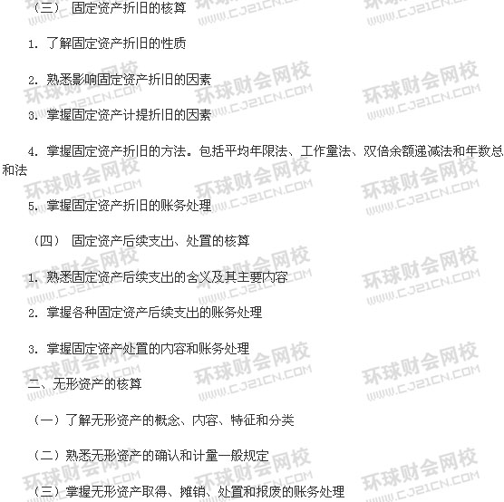
（四）掌握无形资产减值的判断标准以及账务处理
三、固定资产、无形资产减值的核算
（一）了解固定资产、无形资产等资产发生减值的判断
（二）熟悉资产可收回金额的计量
（三）掌握资产减值损失的账务处理
第十一章 非流动资产（二）
一、 持有至到期投资的核算
（一） 熟悉持有至到期投资的概念和特征
（二） 掌握持有至到期投资的确认和计量以及增减变动的账务处理
二、可供出售金融资产的核算
（一）熟悉可供出售金融资产的概念和特征
（二）掌握可供出售金融资产的确认和计量以及增减变动的账务处理
三、长期股权投资的核算
（一）掌握长期股权投资取得的方式以及账务处理
（二）掌握长期股权投资核算的成本法
（三）掌握长期股权投资核算的权益法
（四）熟悉长期股权投资核算中有关成本法与权益法转换的相关处理
（五）熟悉长期股权投资处置和减值的账务处理
四、投资性房地产的核算
（一）了解投资性房地产的范围
（二）熟悉投资性房地产的确认和计量
（三）掌握投资性房地产业务的账务处理
五、长期待摊费用的核算
（一）长期待摊费用的含义和内容
（二）掌握长期待摊费用的账务处理
第十二章 流动负债
一、 应付账款和应付票据的核算
（一） 熟悉应付账款确认和计量的一般规定
（二） 掌握应付账款的账务处理
（三） 熟悉应付票据的概念
（四） 掌握应付票据的账务处理
二、应交税费的核算
（一）掌握应交增值税的账务处理
（二）掌握应交消费税的账务处理
（三）掌握应交营业税、资源税、土地增值税的账务处理
（四）熟悉其他各种税费的账务处理
三、其他流动负债的核算
（一）掌握短期借款、预收账款、代销商品款的账务处理
（二）掌握应付职工薪酬的账务处理
（三）熟悉交易性金融负债、应付利息和其他应付款的账务处理
第十三章 非流动负债
一、 借款费用
（一） 了解借款费用的定义和内容
（二） 熟悉借款费用确认和计量的一般规定
（三） 掌握借款费用资本化金额的具体计算
（四） 掌握借款费用的账务处理
二、应付债券的核算
（一）了解应付债券的定义和种类
（二）掌握应付债券发行、利息费用和偿还的账务处理
（三）熟悉应付可转换公司债券的账务处理
三、其他长期负债的核算
（一）掌握长期借款的账务处理
（二）掌握分期付款方式购入固定资产和无形资产发生的应付账款、应付融资租赁款的账务处理
（三）了解专项应付款的核算内容及账务处理
四、预计负债的核算
（一）了解或有事项的概念和特征
（二）熟悉预计负债的确认和计量的一般规定
（三）掌握预计负债的账务处理
五、债务重组的核算
（一）熟悉债务重组的概念和方式
（二）掌握不同债务重组方式下债务人和债权人各自的账务处理
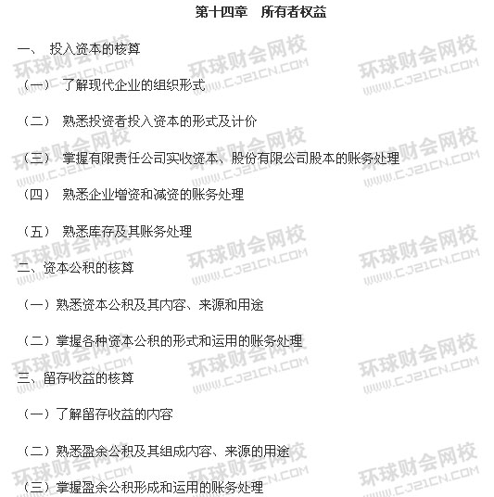
（四）熟悉未分配利润及其账务处理
第十五章 收入、成本费用和利润
一、 收入的确认与计量
（一） 了解收入的定义及其内容
（二） 掌握销售商品收入的确认与计量
（三） 熟悉提供劳务收入的确认与计量
（四） 熟悉让渡资产使用权收入的确认与计量
（五） 掌握建造合同收入的确认与计量
（六） 熟悉租赁收入的确认与计量
二、收入的核算
（一）掌握主营业务收入和主营业务成本的核算
（二）熟悉其他业务收入和其他业务支出的核算
三、产品成本核算的一般程序及基本方法
（一）了解成本的概念及核算内容
（二）熟悉产品成本核算的一般程序
（三）掌握生产费用在完工产品和在产品之间的归集和分配
（四）熟悉产品成本计算的基本方法
四、期间费用的核算
（一）掌握管理费用的核算
（二）掌握营业费用的核算
（三）掌握财务费用的核算
五、利润的核算
（一）了解利润总额的计算公式
（二）掌握资产减值损失、公允价值变动损益、投资收益、营业外收入、营业外支出的核算内容
（三）掌握利润的核算
六、所得税费用的核算
（一）掌握资产、负债的计税基础
（二）熟悉暂时性差异的类型
（三）掌握递延所得税资产和递延所得税负债的确认和计量
（四）掌握所得税费用的核算
（五）熟悉递延所得税的特殊处理
七、利润分配的核算
（一）熟悉利润分配的内容
（二）掌握利润分配的账务处理
第十六章 会计调整
一、 会计政策变更
（一） 熟悉会计政策变更的概念
（二） 掌握会计政策变更会计处理的追溯调整法和未来适用法
二、会计估计
（一）熟悉会计估计变更的概念
（二）掌握会计估计变更的会计处理
三、前期差错更正
（一）熟悉前期差错的概念
（二）掌握前期差错更正的账务处理
四、资产负债表日后事项
（一）熟悉资产负债表日后事项的概念及其类型
（二）掌握资产负债表日后事项的会计处理
第十七章 财务报告
一、 资产负债表
（一） 熟悉资产负债表的模式和内容
（二） 掌握资产负债表的编制方法
二、利润表
（一）熟悉利润表的模式和内容
（二）掌握利润表的编制方法
三、现金流量表
（一）了解现金流量表的作用
（二）熟悉现金和现金流量的概念
（三）熟悉现金流量表的基本格式
（四）掌握现金流量表的编制方法
四、所有者权益变动表
（一）熟悉所有者权益变动表的模式和内容
（二）掌握所有者权益变动表的编制方法
五、财务报表附注
（一）了解财务报表附注的重要性
（二）熟悉财务报表附注应披露的主要内容

